1. state中的数据通过this.$store.state.XX 来获取

state中主要存放公共数据;

当state中的数据单独存放时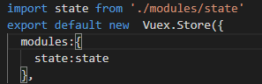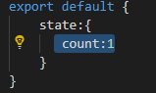

调用时通过this.$store.state.state.count;

1. mutation中的方法 通过this.$store.commit(‘XX’,XX);调用某个方法 传某个值

mutation中主要存放公共方法 通过该方法改变state中的数据

例子：add(state，XX){ state==state xx==参数

state.count+=10

},

1. active中的方法 通过this.$store. Dispatch(‘xxx’)调用

该方法主要是为了方便同时调用多个mutation中的方法

例子：actions:{

addMinus(context,xx){ context==$store xx==参数

context.commit('add');

context.commit('minus');

}

}

1. getters中的方法 将处理后的state中的数据存起来方便以后使用

调用时 this.$store.getters.xx 第二个参数getters代表自身

例子：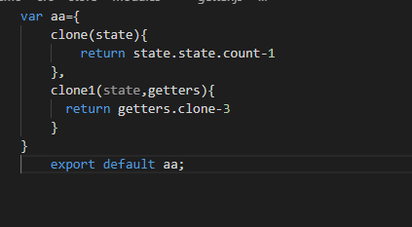

mapState、mapGetters、mapActions的用法

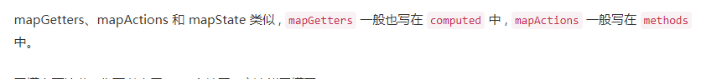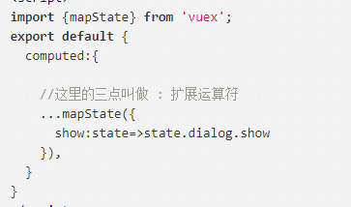

吧所有文件独立开时

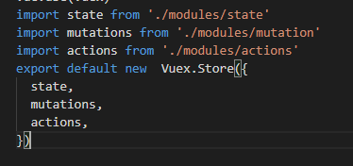

引入时文件名尤其注意 例子：mutations写成mutation时就调不了里面 的方法

获取state中的值通过this.$store.state.xx.xx来获取

写法：